shell总结

shell脚本的本质是shell命令的有序集合

建立shell脚本的步骤:建立shell脚本，编写任意多行操作系统命令或shell命令，增加文件的执行权限，结束

shell变量
shell允许用户建立变量存储数据，但不支持数据类型。将任何赋给变量的值都解释为一串字符
shell有如下四种变量：用户自定义变量，位置变量，预定义变量，环境变量

用户自定义变量：
定义变量：COUNT=1
使用时前面加$：echo $COUNT
删除变量的赋值：unset COUNT

位置变量：
$0 与键入的命令行一样，包含脚本文件名
$1,$2...$9 分别包含第一个到第九个命令行参数
$# 包含命令行参数的个数
$@ 包含所有命令行参数：“$1,$2...$9 ”
$? 包含前一个命令的退出状态
$* 包含所有命令行参数：“$1,$2...$9 ”
$$ 包含正在执行进程的ID号

shell环境变量
CDPATH 用于cd命令的查找路径
HOME 用户主目录
PATH 路径

shell 程序和语句
shell程序由0到n条shell语句构成，shell语句包括三大类：功能性语句、结构性语句、说明性语句

说明性语句：以#开始的部分，不被解释执行
可以出现在程序的任意位置，可以单独一行，也可以接在执行语句的后面

功能性语句：任意操作系统命令、shell内部命令、自编程序、等

read 从标准输入读出一行，赋给后面的变量
read var #把读入的数据全部赋给var
read var1 var2 var3 #把读入一行的第一、二个词分别赋给var1、var2，其他的都赋给var3
如果执行read语句时标准输入无数据，则程序在此停留等候，直到数据到来或终止运行

expr 主要用于简单的整数运算，包括 + - \* / % 等
反撇号用于引用命令的运行结果

test 用于测试三种对象：字符串、整数、文件属性
可用[ ]代替，注意左右都至少一个空格
如：test “$answer” = “yes” #变量answer的值是否为字符串yes
test $num -eq 18 #变量num的值是否为整数18
test -d tmp #测试tmp是否为一个目录名
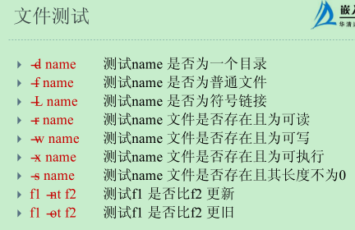
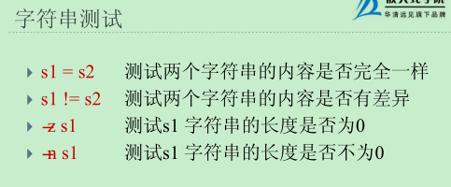
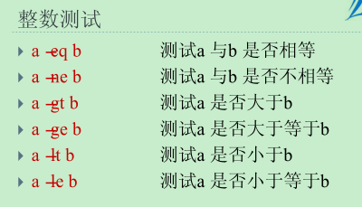
结构性语句：条件测试语句、多路分支语句、循环语句、循环控制语句、后台执行语句
条件测试语句
if...then...else...fi
语法结构:
if 表达式
then
命令表1 #一条或者若干条命令
else
命令表2 #一条或者若干条命令
fi
如果表达式为真，执行命令表1，否则执行命令表2
例子；
if [ -f S1 ] #测试参数是否为文件
then
echo “File $1 exists”
fi

if [-d $HOME/$1] #测试参数是否为目录
then
echo “File $1 is a directory”
fi

多路分支语句
case...esac
语法结构：
case 字符串变量 in #case语句只能检测字符串变量
模式1）
命令表1
；；
模式2）
命令表2
；；
。。。。
*) # *表示其他所有
命令表n
;;
esac
例如：
case $1 in
file1)
echo “file1”
;;
file2)
echo “file2”
；；
*）
echo “others”
;;
esac

循环语句
for...do...done
当循环次数已知或者确定时，使用for循环语句来多次执行一条或一组命令，循环体由do和done来限定
for 变量名 in 单词表
do
命令表
done
说明：变量依次取单词表中的各个单词，每取依次单词，就执行一次循环体，循环次数为单词表中的单词个数，命令表中可以是一条或由分号隔开的多条命令
如果单词表是命令行上的所有位置参数时，可以省去 in 单词表
list=`ls`
for file in $list
do
if[ $1 = $file ]
then
echo “$file found”;
exit; #退出shell脚本
fi
done

while...do...done
语法结构：
while 命令或表达式
do
命令表
done
说明：while首先测试其后的命令或表达式的值，如果为真，就执行一次循环体中的命令，然后再测试该命令或表达式的值，执行循环体，知道为假，退出循环

until...do...done
语法结构：
until 命令或表达式
do
命令表
done
与上面的相反

循环控制语句:
break 和 continue
break n 跳出n层
continue 马上跳转到最近一层循环的下一轮循环
continue n 转到最近n层循环语句的下一轮循环上

shell函数
shell程序中，常把完成固定功能且多次使用的一组命令封装在一个函数中，每当要使用时，调用函数名即可
函数调用前必须先定义，即顺序上先定义函数，再调用
调用程序可以传递参数给函数，函数可以用return语句把运行结果返回调用程序
函数只在当前shell中起作用，不能输出到子shell中

shell函数定义格式
function funtion_name () #function可以省掉
{
...
}

函数调用方式
value_name = `function_name [arg1 arg2 ...]` #函数结果返回给变量
或
function_name [arg1 arg2 ...]
echo $? #获取函数返回的状态

函数变量的作用域
全局作用域：在脚本的其他地方都可以访问该变量
局部作用域：只能在声明的作用域内访问

局部变量的声明: Local variable_name = value

脚本调试：
跟踪脚本执行结果：
在希望开始调试的地方插入 set -x
在希望结束调试的地方插入 set +x

---------------------------------------------------------------------

